Лабораторная работа №1
по схемотехнике
«Проектирование ICTR»
Выполнила
Студентка группы ИВ-71
Войтова А.

Задание: На PLMT с параметром N = 9 построить 32-разрядный ICTR, реализующий микрооперации WR, R, +1, +2, …, +k. Оценить сложность полученной схемы и ее быстродействие.

Вариант: № зачетной книжки = 7103
С12 = 11
k = C12 + 4 = 15

Выполнение:
Кодировка микроопераций для управления ICTR:

Mo | F4 | F3 | F2 | F1 | F0 | Q(t+1) | D | R
M | 0 | 0 | 0 | 0 | 0 | S | S | 0
+1 | 0 | 0 | 0 | 0 | 1 | S | S | 0
+2 | 0 | 0 | 0 | 1 | 0 | S | S | 0
+3 | 0 | 0 | 0 | 1 | 1 | S | S | 0
+4 | 0 | 0 | 1 | 0 | 0 | S | S | 0
+5 | 0 | 0 | 1 | 0 | 1 | S | S | 0
+6 | 0 | 0 | 1 | 1 | 0 | S | S | 0
+7 | 0 | 0 | 1 | 1 | 1 | S | S | 0
+8 | 0 | 1 | 0 | 0 | 0 | S | S | 0
+9 | 0 | 1 | 0 | 0 | 1 | S | S | 0
+10 | 0 | 1 | 0 | 1 | 0 | S | S | 0
+11 | 0 | 1 | 0 | 1 | 1 | S | S | 0
+12 | 0 | 1 | 1 | 0 | 0 | S | S | 0
+13 | 0 | 1 | 1 | 0 | 1 | S | S | 0
+14 | 0 | 1 | 1 | 1 | 0 | S | S | 0
+15 | 0 | 1 | 1 | 1 | 1 | S | S | 0
R | 1 | 0 | 0 | 0 | 0 | 0 | X | 1
WR | 1 | 0 | 0 | 0 | 1 | D | D | 0
-- | 1 | 0 | 0 | 1 | 0 | X | X | X
-- | 1 | 0 | 0 | 1 | 1 | X | X | X
-- | 1 | 0 | 1 | 0 | 0 | X | X | X
-- | 1 | 0 | 1 | 0 | 1 | X | X | X
-- | 1 | 0 | 1 | 1 | 0 | X | X | X
-- | 1 | 0 | 1 | 1 | 1 | X | X | X
-- | 1 | 1 | 0 | 0 | 0 | X | X | X
-- | 1 | 1 | 0 | 0 | 1 | X | X | X
-- | 1 | 1 | 0 | 1 | 0 | X | X | X
-- | 1 | 1 | 0 | 1 | 1 | X | X | X
-- | 1 | 1 | 1 | 0 | 0 | X | X | X
-- | 1 | 1 | 1 | 0 | 1 | X | X | X
-- | 1 | 1 | 1 | 1 | 0 | X | X | X
-- | 1 | 1 | 1 | 1 | 1 | X | X | X

Структурная схема устройства:

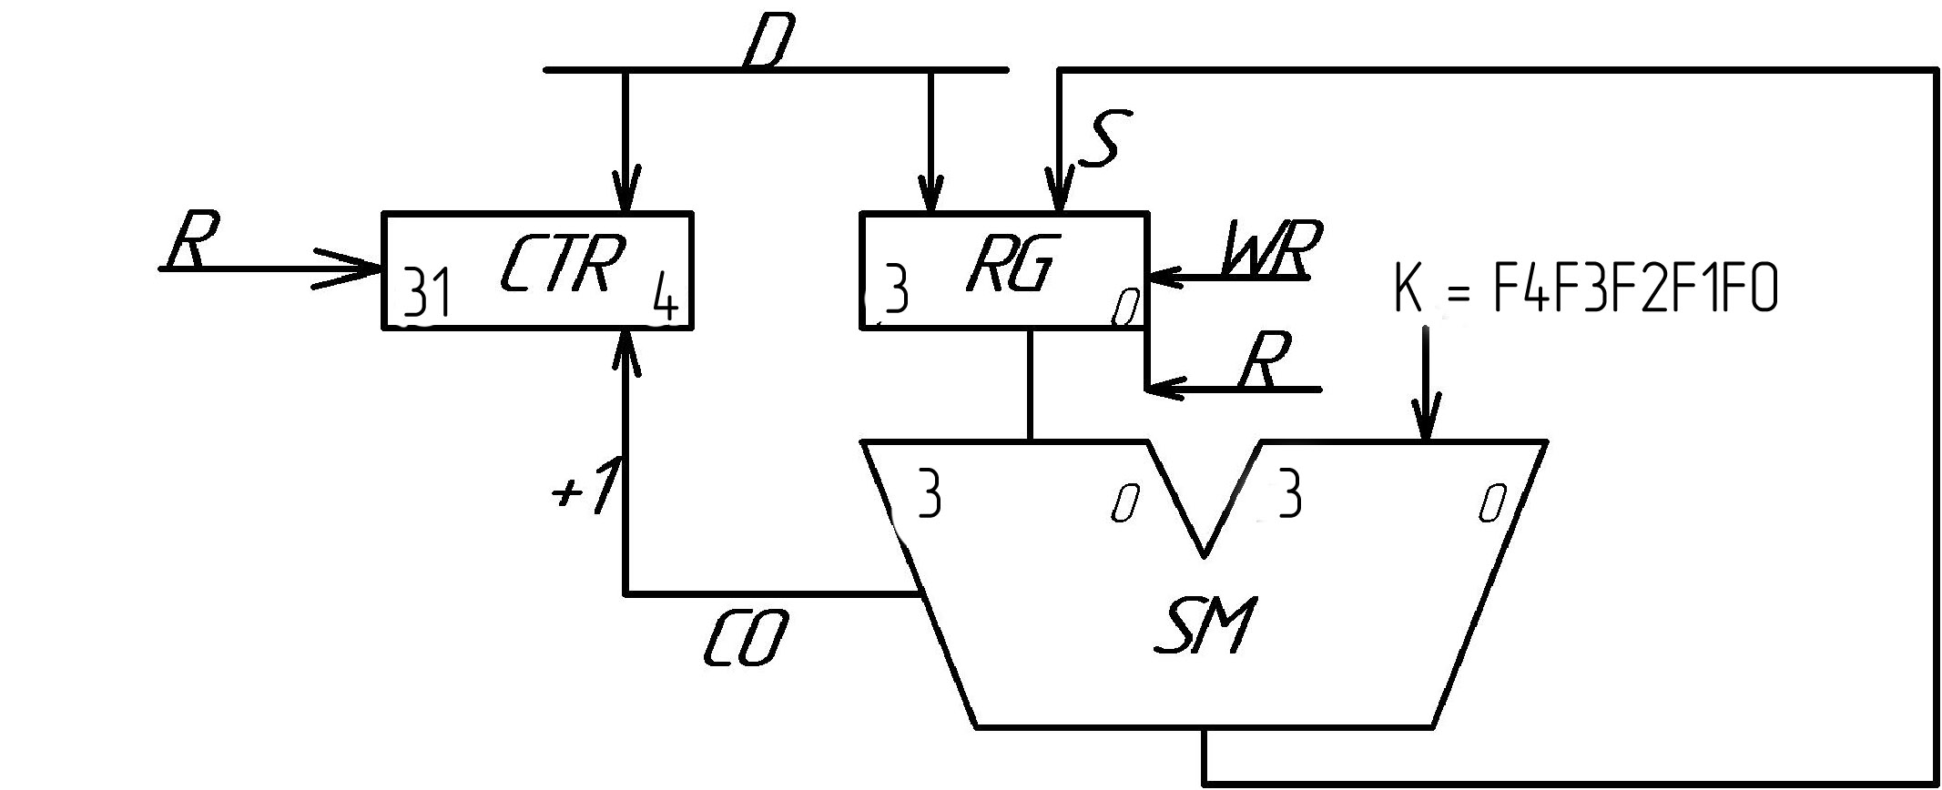

Исходя из структурной схемы, видим, что задача проектирования сводится к построению 3 основных структурных частей: сумматора на 4 разряда, регистра на 4 разряда и счетчика на 28 разрядов.

Проектирование RG
Регистр разрабатывается на PLMT, в состав которых входит D-триггер. На каждый разряд регистра выделим по одному элементу PLMT. Спроектируем функции, управляющие триггерами.

 |  | F2 |  |  |  | D
F4 | F3 | X | X | X | X
F4 | F3 | X | X | X | X | F1
F4 |  | X | X | X | D | F1
F4 |  | X | X | X | X
 | F3 | S | S | S | S
 | F3 | S | S | S | S | F1
 |  | S | S | S | S | F1
 |  | S | S | S | S
 |  |  | F1
 |  | F2 |  |  |  | R
F4 | F3 | X | X | X | X
F4 | F3 | X | X | X | X | F1
F4 |  | X | X | X | 0 | F1
F4 |  | X | X | X | 1
 | F3 | 0 | 0 | 0 | 0
 | F3 | 0 | 0 | 0 | 0 | F1
 |  | 0 | 0 | 0 | 0 | F1
 |  | 0 | 0 | 0 | 0
 |  |  | F1
Dт = F4 D v not(F4) S
R = F4 not(F3) not(F0)
Данные функции реализуем на PLMT для получения регистра. Потребуется 5 PLMT.

Реализация i-того разряда RG:
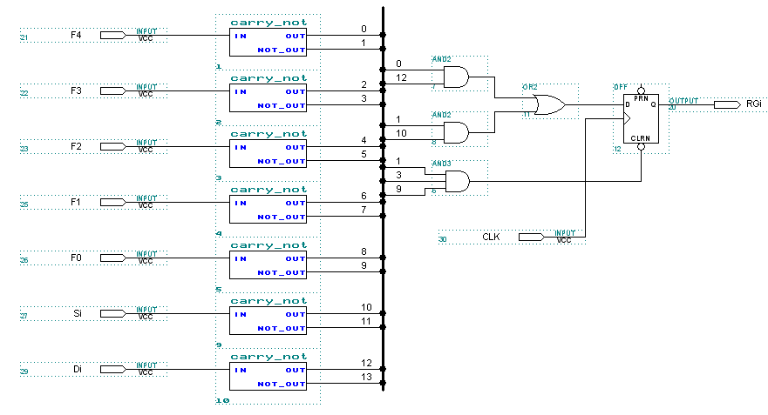

Проектирование CTR
Представим CTR как совокупность трёх узлов: набора триггеров, цепей переноса и возбуждения триггеров.
Реализация цепей переноса:
С3 = СО(SM)
Сi = Qi-1 Ci-1

Для реализации функций управления триггерами преобразуем таблицу функций:

 |  |  |  |  |  | Q(t+1) |  | Ci=0 |  | Ci=1
Mo | F4 | F3 | F2 | F1 | F0 | Ci=0 | Ci=1 | D | R | Dt | R
M | 0 | 0 | 0 | 0 | 0 | Qt | X | Qt | 0 | X | X
+1 | 0 | 0 | 0 | 0 | 1 | Qt | not Qt | Qt | 0 | not Qt | 0
+2 | 0 | 0 | 0 | 1 | 0 | Qt | not Qt | Qt | 0 | not Qt | 0
+3 | 0 | 0 | 0 | 1 | 1 | Qt | not Qt | Qt | 0 | not Qt | 0
+4 | 0 | 0 | 1 | 0 | 0 | Qt | not Qt | Qt | 0 | not Qt | 0
+5 | 0 | 0 | 1 | 0 | 1 | Qt | not Qt | Qt | 0 | not Qt | 0
+6 | 0 | 0 | 1 | 1 | 0 | Qt | not Qt | Qt | 0 | not Qt | 0
+7 | 0 | 0 | 1 | 1 | 1 | Qt | not Qt | Qt | 0 | not Qt | 0
+8 | 0 | 1 | 0 | 0 | 0 | Qt | not Qt | Qt | 0 | not Qt | 0
+9 | 0 | 1 | 0 | 0 | 1 | Qt | not Qt | Qt | 0 | not Qt | 0
+10 | 0 | 1 | 0 | 1 | 0 | Qt | not Qt | Qt | 0 | not Qt | 0
+11 | 0 | 1 | 0 | 1 | 1 | Qt | not Qt | Qt | 0 | not Qt | 0
+12 | 0 | 1 | 1 | 0 | 0 | Qt | not Qt | Qt | 0 | not Qt | 0
+13 | 0 | 1 | 1 | 0 | 1 | Qt | not Qt | Qt | 0 | not Qt | 0
+14 | 0 | 1 | 1 | 1 | 0 | Qt | not Qt | Qt | 0 | not Qt | 0
+15 | 0 | 1 | 1 | 1 | 1 | Qt | not Qt | Qt | 0 | not Qt | 0
R | 1 | 0 | 0 | 0 | 0 | 0 | 0 | X | 1 | X | 1
WR | 1 | 0 | 0 | 0 | 1 | D | X | D | 0 | D | 0
-- | 1 | 0 | 0 | 1 | 0 | X | X | X | X | X | X
-- | 1 | 0 | 0 | 1 | 1 | X | X | X | X | X | X
-- | 1 | 0 | 1 | 0 | 0 | X | X | X | X | X | X
-- | 1 | 0 | 1 | 0 | 1 | X | X | X | X | X | X
-- | 1 | 0 | 1 | 1 | 0 | X | X | X | X | X | X
-- | 1 | 0 | 1 | 1 | 1 | X | X | X | X | X | X
-- | 1 | 1 | 0 | 0 | 0 | X | X | X | X | X | X
-- | 1 | 1 | 0 | 0 | 1 | X | X | X | X | X | X
-- | 1 | 1 | 0 | 1 | 0 | X | X | X | X | X | X
-- | 1 | 1 | 0 | 1 | 1 | X | X | X | X | X | X
-- | 1 | 1 | 1 | 0 | 0 | X | X | X | X | X | X
-- | 1 | 1 | 1 | 0 | 1 | X | X | X | X | X | X
-- | 1 | 1 | 1 | 1 | 0 | X | X | X | X | X | X
-- | 1 | 1 | 1 | 1 | 1 | X | X | X | X | X | X

Построим диаграммы Вейча для минимизации управляющих функций:

 |  | F2 |  |  |  | R0 |  |  |  |  | F2 |  |  |  | D0
F4 | F3 | X | X | X | X |  |  |  | F4 | F3 | X | X | X | X
F4 | F3 | X | X | X | X | F1 |  |  | F4 | F3 | X | X | X | X | F1
F4 |  | X | X | X | 0 | F1 |  |  | F4 |  | X | X | X | D | F1
F4 |  | X | X | X | 1 |  |  |  | F4 |  | X | X | X | X
 | F3 | 0 | 0 | 0 | 0 |  |  |  |  | F3 | Qt | Qt | Qt | Qt
 | F3 | 0 | 0 | 0 | 0 | F1 |  |  |  | F3 | Qt | Qt | Qt | Qt | F1
 |  | 0 | 0 | 0 | 0 | F1 |  |  |  |  | Qt | Qt | Qt | Qt | F1
 |  | 0 | 0 | 0 | 0 |  |  |  |  |  | Qt | Qt | Qt | Qt
 |  |  | F1 |  |  |  |  |  |  |  |  | F1

 |  | F2 |  |  |  | R1 |  |  |  |  | F2 |  |  |  | D1
F4 | F3 | X | X | X | X |  |  |  | F4 | F3 | X | X | X | X
F4 | F3 | X | X | X | X | F1 |  |  | F4 | F3 | X | X | X | X | F1
F4 |  | X | X | X | 0 | F1 |  |  | F4 |  | X | X | X | D | F1
F4 |  | X | X | X | 1 |  |  |  | F4 |  | X | X | X | X
 | F3 | 0 | 0 | 0 | 0 |  |  |  |  | F3 | nQt | nQt | nQt | nQt
 | F3 | 0 | 0 | 0 | 0 | F1 |  |  |  | F3 | nQt | nQt | nQt | nQt | F1
 |  | 0 | 0 | 0 | 0 | F1 |  |  |  |  | nQt | nQt | nQt | nQt | F1
 |  | 0 | 0 | 0 | X |  |  |  |  |  | nQt | nQt | nQt | X
 |  |  | F1 |  |  |  |  |  |  |  |  | F1

В результате минимизации получим:
Ri = F4 not(F3) not(F0)
Di = D F4 v not(F4) Qt not(Ci) v not(F4) not(Qt) Ci

Реализация i-го разряда счетчика CTR
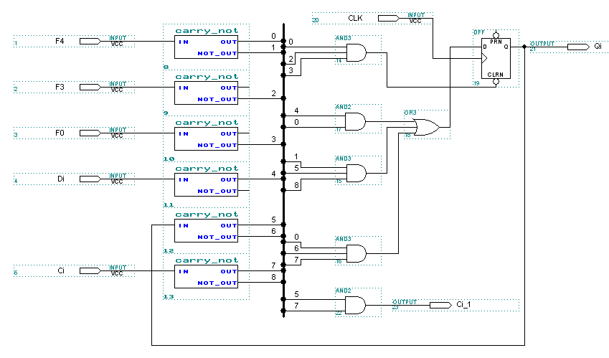

Проектирование SM
Предназначен для прибавления к содержимому ICTR константы F. Исходя из этого, составляем соответствия входных Q и F и выходных S и q сигналов, где qi – перенос в i-тый разряд SM.
В работе сумматора не используются запоминающие элементы, поэтому для его реализации нам не понадобится использовать триггеры, входящие в состав PLMT. Проектируем его как сочетание обычных логических функций.

Задаём таблицу истинности i-того разряда результата и переноса.

Qi | Fi | qi | qi+1 | Si
0 | 0 | 0 | 0 | 0
0 | 0 | 1 | 0 | 1
0 | 1 | 0 | 0 | 1
0 | 1 | 1 | 1 | 0
1 | 0 | 0 | 0 | 1
1 | 0 | 1 | 1 | 0
1 | 1 | 0 | 1 | 0
1 | 1 | 1 | 1 | 1

Минимизируем функции:

qi+1 | Fi | Fi |  |  |  |  | Si | Fi | Fi
Qi | 1 | 1 | 1 | 0 |  |  | Qi | 0 | 1 | 0 | 1
 | 0 | 1 | 0 | 0 |  |  |  | 1 | 0 | 1 | 0
 |  | qi | qi |  |  |  |  |  | qi | qi

Вследствие минимизации получаем:
qi + 1 = Qi Fi v Qi qi v Fi qi
Si = Fi Qi qi v Fi notQi notqi v notFi Qi notqi v notFi notQi qi

Реализация результата суммы и переноса i-го разряда:
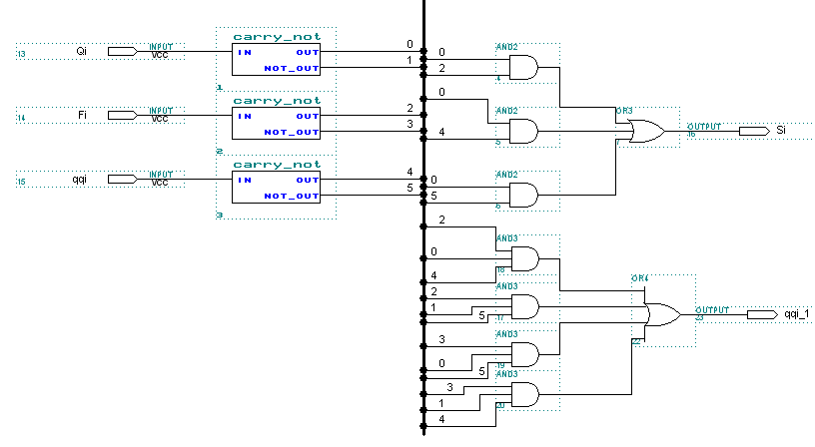

Определение сложности и задержки на схеме
Сложность – сумма использующихся PLMT-элементов.
S = S(RG) + S(SM) + S(CTR) =

Задержка на элементах –
T = T(RG) + T(SM) + T(CTR) =

